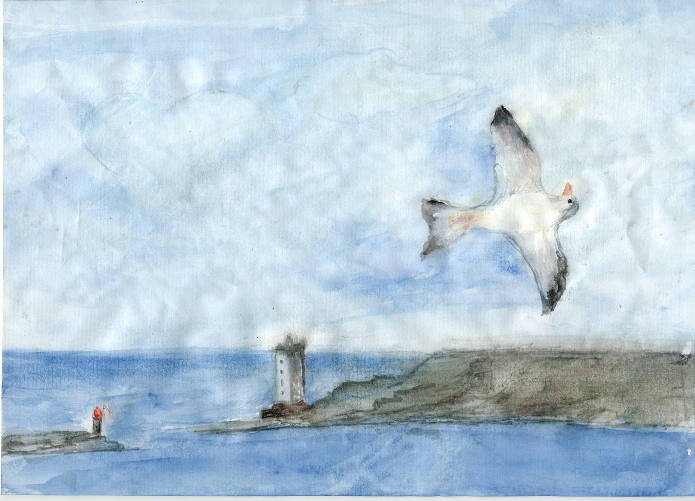

NINETTE,
LA MOUETTE QUI VOLAIT SUR LE DOS
Auteur : Sophie Laboucarié
Illustrateur : Véronique Marie

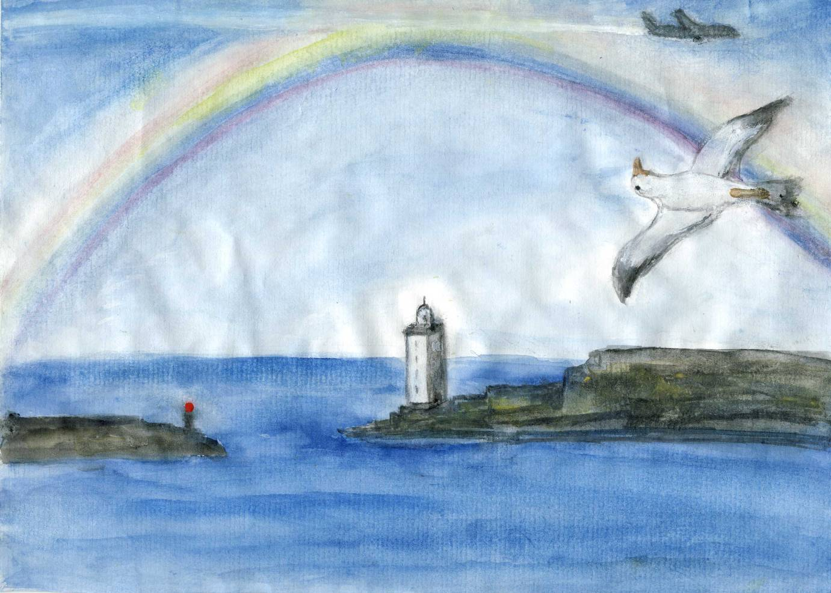

Ninette était une jeune mouette qui avait décidé de voler sur le dos et en marche arrière.

Elle volait à l’envers des autres oiseaux car elle voulait avoir la tête en l’air
et le bec dressé vers le soleil.
C’était bien plus facile pour observer les dessins créés par la course des nuages,
et pour comparer les différentes nuances des couleurs du ciel.
Elle l’aimait bien quand il était gris de colère, les jours d’orage,
zébré d’éclairs déchirant l’horizon
ou traversé par un arc en ciel féerique,
entre deux pluies de saison.
Mais elle le préférait quand il était apaisé et lumineux
car elle pouvait suivre des yeux le sillage laissé par les avions.
Elle imaginait leurs lointaines et mystérieuses destinations.
Où s’en vont ces voyageurs se demandait-elle ?
Est-ce à portée de mes petites ailes ?

Ninette rêvait donc le bec en l’air…
Rejetant la vie effrénée des Hommes qui gesticulaient,

elle ne souhaitait plus regarder du côté de la Terre
Cette idée saugrenue lui était venue un été,
en voyant des enfants nager et jouer
en faisant la planche dans la mer.
Ils semblaient si heureux de se laisser ainsi porter par l’eau !
Notre envieuse mouette avait supposé que voler sur le dos
lui offrirait la même joie.
Alors elle avait essayé plus d’une fois.

Au début ce fut très dur. Ninette était jeune et légère,
mais apprendre à s’envoler à l’envers, c’est une sacrée galère !
Pourtant elle y arriva, très fière de son exploit
et ravie de son choix !

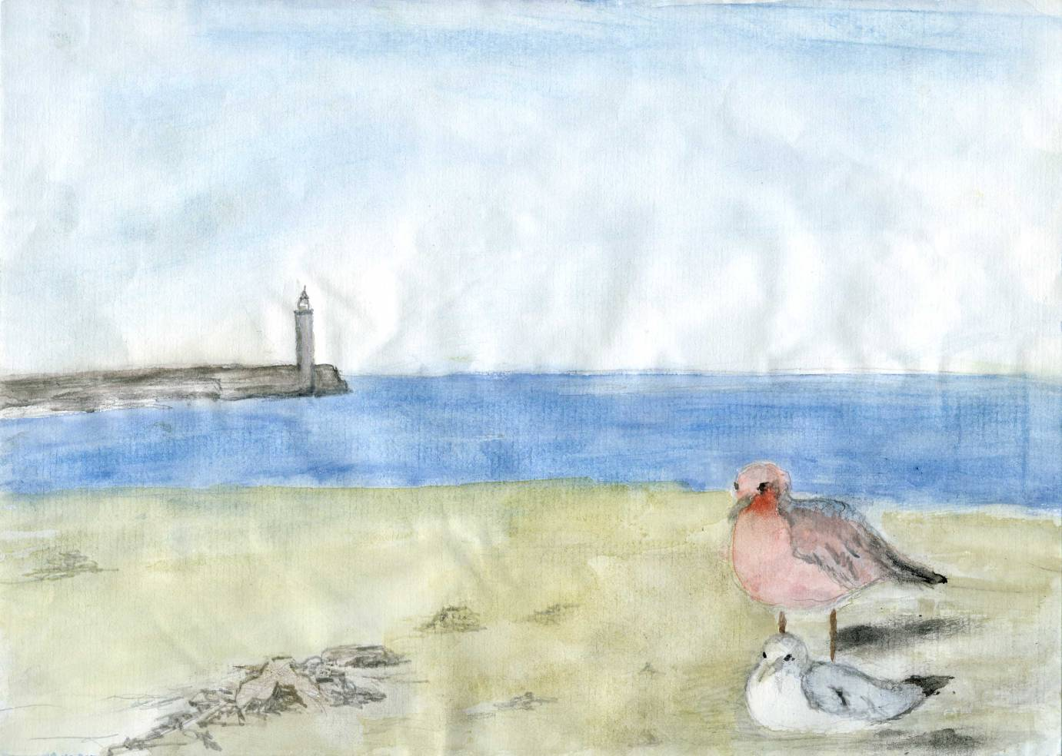
Mais une mouette bien élevée ne pouvait s’autoriser une telle fantaisie.
Sa mère, très ennuyée par son originalité,
tentait de la remettre dans le droit chemin :
- « Ninette, tu ne peux pas planer sur le dos,
ce vol ne fut jamais celui d’un oiseau !

Tu dois choisir de vivre à l’endroit,
La tête tournée vers la Terre des villes et des bois,
vers la Méditerranée qui te nourrit,
vers le sable qui te sert de lit.
Ma fille, cesse donc d’être différente
tu n’es pas du tout intéressante. »
lui répétait-elle inlassablement.

Indignée et rosie de honte d’avoir une telle enfant,
elle devenait plus colorée que les flamants des étangs !

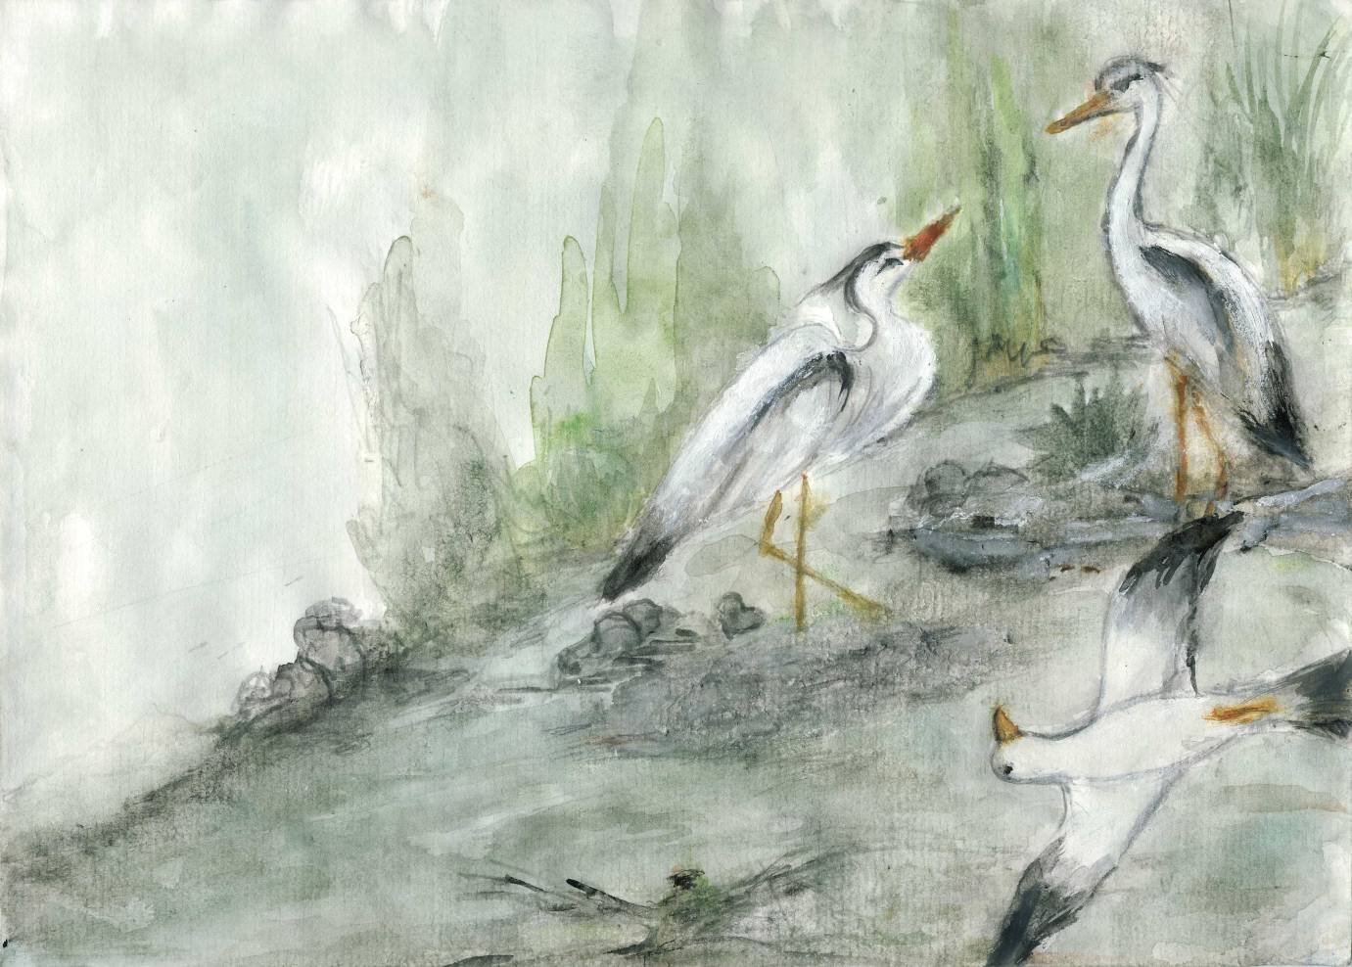
Mais Ninette ne voulait rien entendre et continuait ses vols, un peu à l’écart.

Un matin, la jeunette décida de quitter son Port du Bout de Nulle Part
pour aller explorer les berges du fleuve qui débouchait dans la mer.
Elle s’en alla tranquillement,
flânant au gré du vent.
Elle croisa de grands hérons cendrés.
Ils furent tellement éberlués de la voir passer
en rase motte et le ventre en l’air,
qu’ils restèrent sans bouger, une patte levée,
perchés sur leurs troncs desséchés !

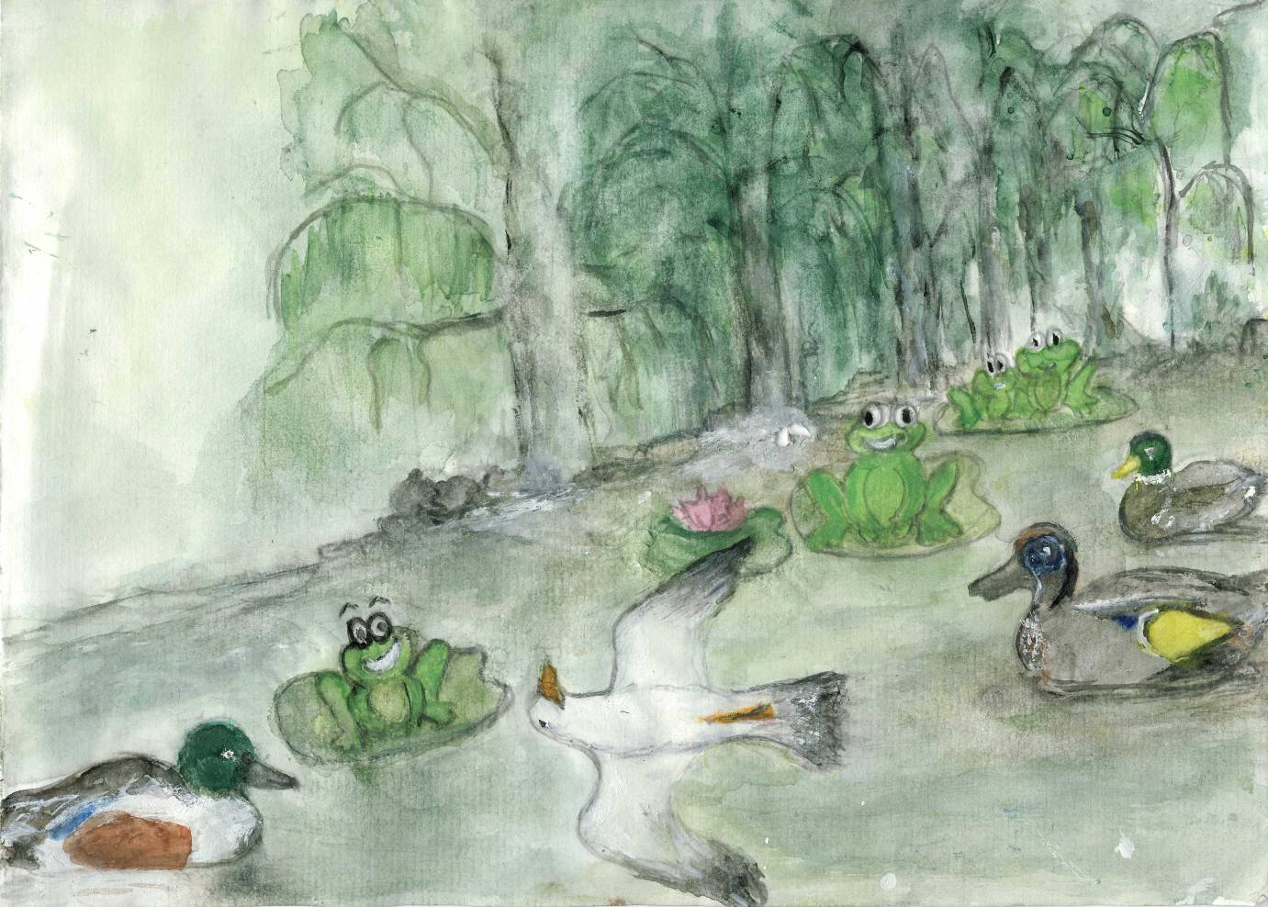
Elle entendit aussi les gloussements de grenouilles hilares
et des bandes de canards rigolards
qui lui lançaient des « coins-coins » malins.
Mais elle s’en moquait bien et poursuivait son chemin,
admirant les longs feuillages des arbres qui pleuraient dans l’eau.

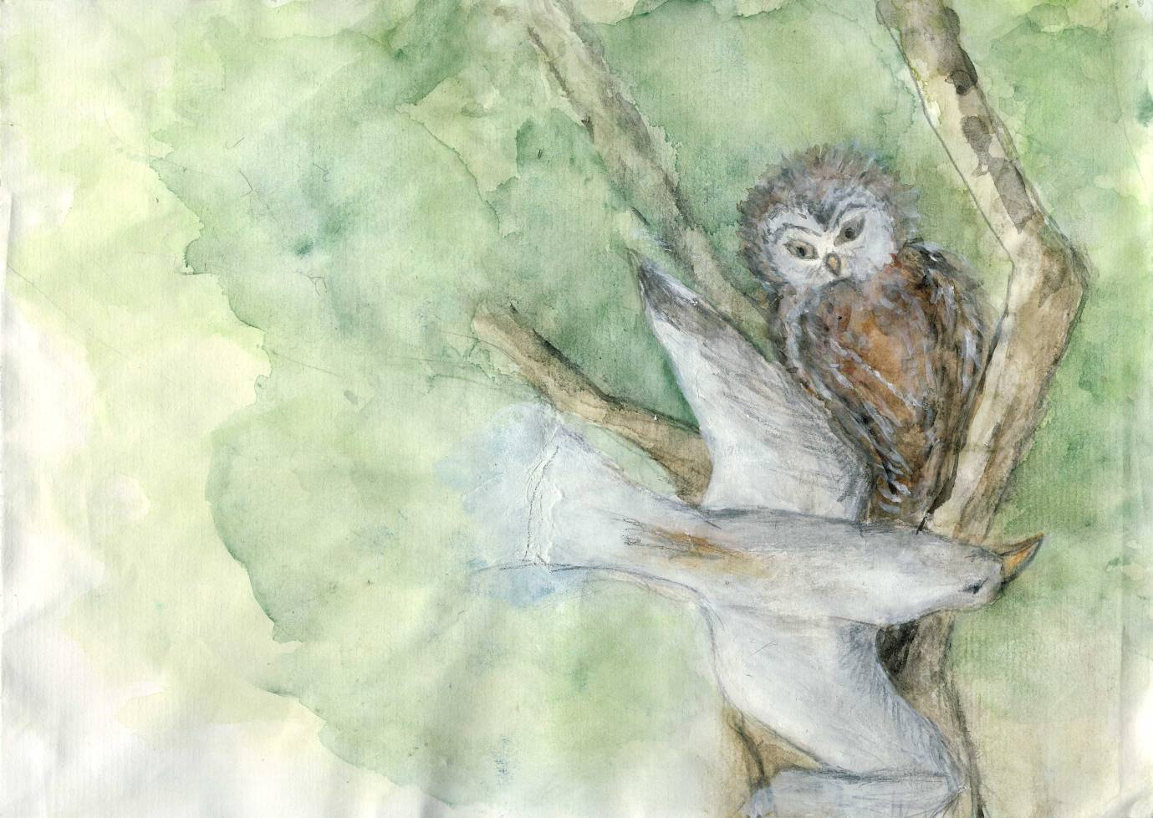
Sagesse, une chouette insomniaque
qui n’arrivait plus à dormir le jour
et passait tout son temps à surveiller les alentours,
aperçut à son tour Ninette.
Elle la mit en garde en lui rendant son « bonjour »:
- « Attention, jeune mouette étourdie !
Regarde donc où le vent te projette :
à voler ainsi, tu prends trop de risques, mignonette.»

- « Ne vous en faites pas, Dame chouette,
le fleuve est bien large et je vole toujours au milieu.»
lui répondit-elle en faisant des pirouettes,
toute excitée et amusée par ses nouveaux jeux.

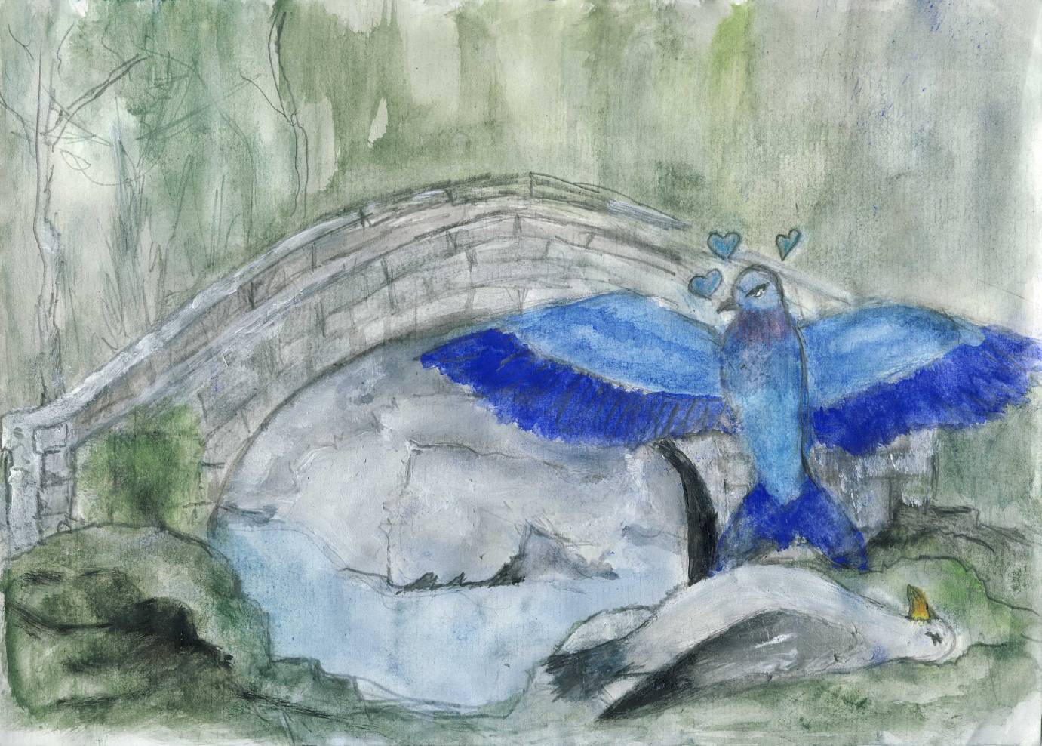
Mais il faudrait toujours écouter la voix de la Sagesse
car notre jeune tête de linotte des mers,
quelques envolées plus tard,
ressentit un grand choc bizarre :
elle venait de se cogner contre le parapet
d’un vieux pont aux pierres centenaires.

Fort heureusement, un imposant rocher
tout recouvert de mousse moelleuse
avait amorti sa chute malheureuse !

Quand elle se réveilla, les idées un peu égarées,
elle s’étonna d’être enveloppée d’un velouté nuage azuré.
Puis elle entendit un doux : « coucou toi ? Ça va ? »
Ouvrant un peu plus largement ses yeux,
Ninette, encore un peu choquée,
eut la surprise de découvrir, posé à ses cotés
un magnifique oiseau bleu
à l’incroyable plumage couleur des cieux.
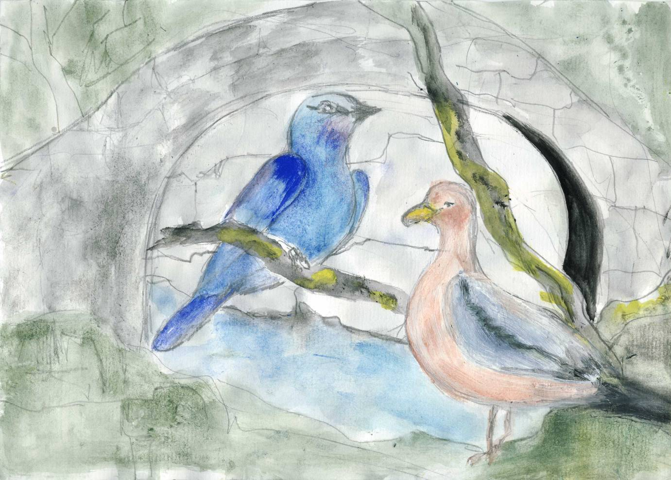
- « Je suis un rollier bleu d’Europe, lui dit-il.
Je passe dans ta région les chaudes journées d’été,
avant de repartir en Afrique dès l’arrivée des jours frais.
Perché sur mon arbre, je t’ai vue arriver et tomber,
et c’est bien la toute première fois
que je découvre une cousine voler comme toi !
Pourquoi fais-tu du vol à l’envers et en marche arrière
ma jolie Miss des mers ? »

Alors, elle se sentit devenir aussi rose que sa mère
lorsqu’elle se mettait en colère contre ses envolées de folie.

- « Je suis Ninette, la mouette du Port du Bout de Nulle Part.
J’ai décidé de voler ainsi pour ne voir que les jolies choses de la vie »

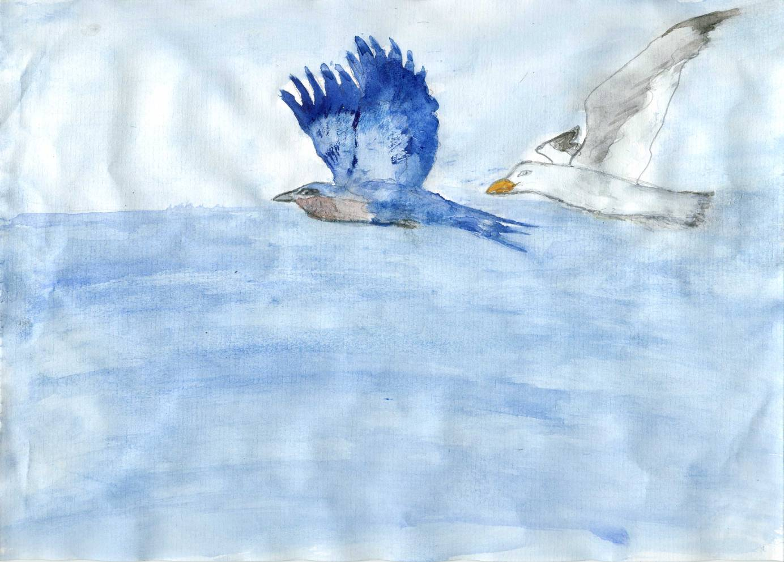
Désormais, là ou le fleuve s’élargit pour épouser la mer,
on vit souvent passer, tous les étés suivants,
une belle et grande mouette volant majestueusement
aux côtés d’un splendide rollier
paré des couleurs du ciel et de la terre mêlées.

Tous les ans, dès la fin du printemps,
nos amoureux se retrouvaient pour voyager ailes contre ailes,
et portés par le mistral ou le vent d’autan
la Terre leur semblait toujours plus belle.

Finalement, peu importe dans quel sens on décide d’avancer :
si on garde le cœur ouvert et les yeux émerveillés,
le monde peut être magnifique... vu de n’importe quel côté.

Mais tout en lui répondant et en se remettant sur ses pattes endolories
notre petite mouette se dit qu’elle s’était bien méprise
car le monde d’en bas semblait révéler de bien jolies surprises…

« Si tu veux, lui proposa l’oiseau vacancier,
viens voler prés de moi,
Mais…corps et bec à l’endroit !
Je vais te montrer mes contrées d’été.
Tu les trouveras peut-être pleine de beautés
et tu n’auras plus envie de te retourner ? »

Et que pensez vous qu’il arriva…. ?

